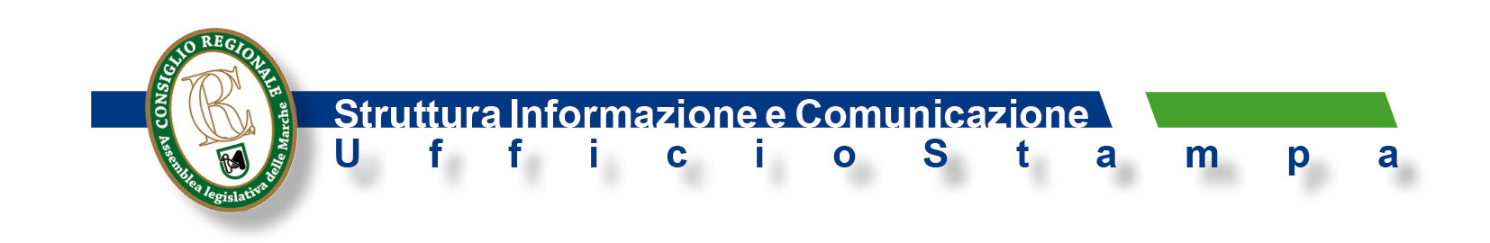
Comunicato n.63

TOPONOMASTICA AL FEMMINILE,
PROTOCOLO D’INTESA
TRA ANCI MARCHE E CPO

E’ stato siglato dai Presidenti Maurizio Mangialardi e Meri Marziali. L’impegno è quello di sollecitare le amministrazioni comunali affinchè si attivino per una più equa rappresentanza delle donne nei processi decisionali e adottino una politica di genere anche attraverso l’intitolazione di piazze e strade nei diversi territori

Protocollo d’intesa per la toponomastica al femminile. E’ stato siglato dai Presidenti dell’Anci regionale, Maurizio Mangialardi, e della Commissione pari opportunità, Meri Marziali, nel corso di un incontro a Palazzo delle Marche.
In base alle ricerche effettuate dall’associazione “Toponomastica femminile”, in Italia per 100 strade intitolate a uomini ce ne sono solo 8 dedicate alle donne. La situazione marchigiana non è migliore ed i dati dei capoluoghi di provincia lo confermano: Ancona conta 306 intitolazioni al maschile e 13 al femminile; Ascoli Piceno 222 e 17; Fermo 293 e 15; Macerata 255 e 18; Pesaro 563 e 26.
“Proprio partendo da questi dati – ha sottolineato la Marziali - la Commissione pari opportunità ha promosso diverse iniziative, con la convinzione che cercando di sviluppare anche una toponomastica femminile si può lavorare alla costruzione di un nuovo immaginario collettivo, più inclusivo e paritario, capace di parlare alle nuove generazioni”. La stipula del protocollo d’intesa con l’Anci è stata proposta su esperienza analoga condotta in porto dalla Cpo della Toscana.
Secondo Mangialardi si tratta di “un atto importante dovuto e di civiltà, che va a colmare un gap storico, quasi imbarazzante, chiamando le amministrazioni pubbliche a compiere scelte che valorizzino figure femminili importanti e che tanto hanno dato alla nostra società. Molti Comuni si sono già mossi in questa direzione e speriamo ce ne siano tanti altri nel prossimo futuro”.
Nello specifico, l’impegno contenuto nel protocollo è quello di sollecitare le amministrazioni comunali affinchè si attivino per una più equa rappresentanza delle donne nei processi decisionali e adottino una politica di genere anche attraverso l’intitolazione di strade e piazze e l’inserimento di esperte nelle commissioni di settore. Per favorire la partecipazione diretta dei cittadini, l’invito è quello di attivare “buone pratiche”, come referendum, concorsi, incontri, mostre, presentazione di libri e attività didattiche che valorizzino figure di donne. Nel corso del 2016, l’Anci nazionale ha chiamato i Comuni ad onorare la memoria delle 21 donne elette nella Costituente del 1946.

A.Is.
Ancona 28 – 3 - 2018

